**LAPORAN WEBINAR**

**Mobile Programming**

**(menggunakan NoSQL Database di Aplikasi Android)**



**Disusun Oleh:**

**LIDIA FITA SARI**

**3042019052**

**TEKNIK INFORMATIKA**

**POLITEKNIK NEGERI KETAPANG**

**TAHUN AKADEMIK**

**2020/2021**

**NoSQL di Android**

1. **History**

Sejarah pertama kali NoSQL bermula dari tahun 1970 saat ditemukannya relational database yang ditemukan oleh Edgar F.Codd. Dimana tahun 1990 internet mulai ditemukan dan mulai banyak dipakai. Lambat laun pada tahun 2009 dibuatlah nonrelational database untuk mengatasi masalah skalabilitas dari database.

1. **NoSQL**

Terdapat 3 NoSQL diantarnya yaitu :

1. Nonrelational
2. Unstructured/Semi Structure
3. Scalable

Mengapa menggunakan NoSQL (realm)

Alasannya karena dulu saat menggunakan SQlite, penggunaanya sulit dimana SQlite tidak pernah di update sehingga mempenaruhi kecepatan.berikut beberapa alasannya yaitu :

1. SQLite
2. Fast
3. Easy to use
4. Etc

Sejak saat itu para programmer beralih menggunakan realm. Ada beberapa point yang yang termasuk ke dalam Kasus pengguna nyata atau real use case pada realm

1. Bussines logic
2. No complex
3. Lot of change(flexible)
4. Availability
5. Horizontal scale
6. **Keuntungan NoSQL**

Terdapat beberapa kelebihan atau keuntungan dari NoSQL di antaranya yaitu:

1. Nosql tidak memiliki skema atau aturan
2. Nosql joins
3. Mudah di baca karena tidak terfragmentasi
4. Udah dirawat bila datanya selalu berubah.
5. **Jenis-jenis NoSQL**

Terdapat 4 jenis nosql di diantarany adalah document, graph, key-value, dan wide-column. Contoh dapat dilihat pda gambar dibawah ini :

1. Key-value

Selama kita punya kuncinya kita dapat melakukan pemanggilan data.

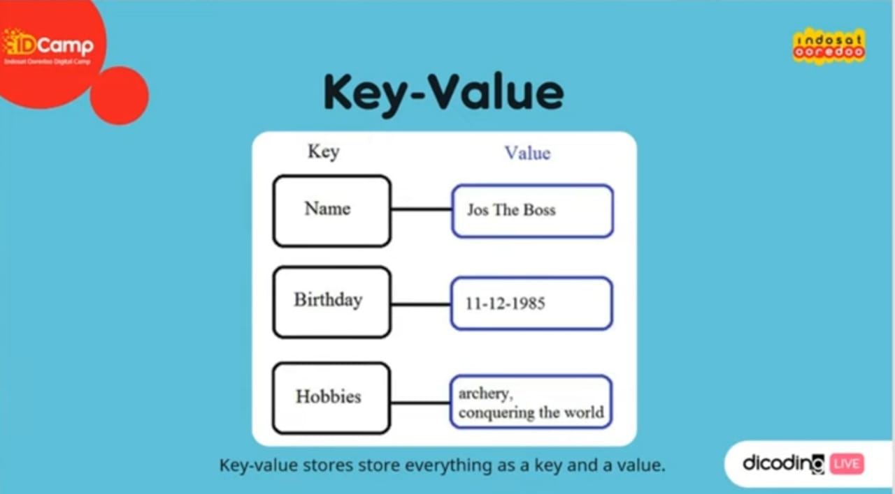

Gambar 1.1.key-value

1. Document

Merupakan key-value yang tertata rapi menjadi satu. Semua data ditampilkan.

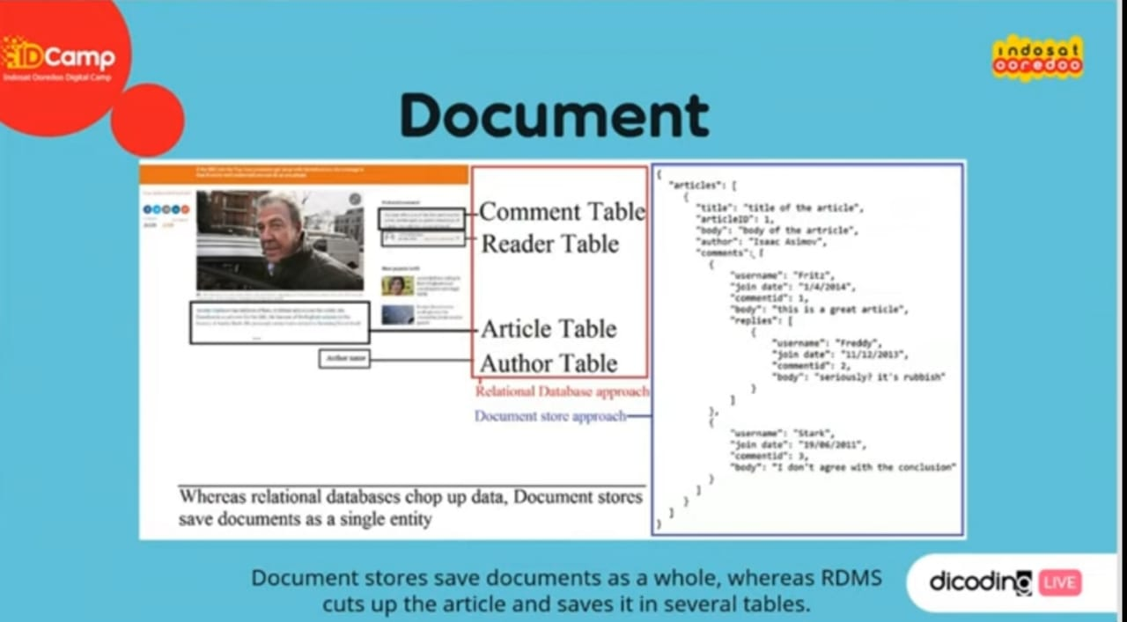

Gambar 1.2.document

1. Graph

Graph bisa berdiri sendiri tanpa harus saling terkait.

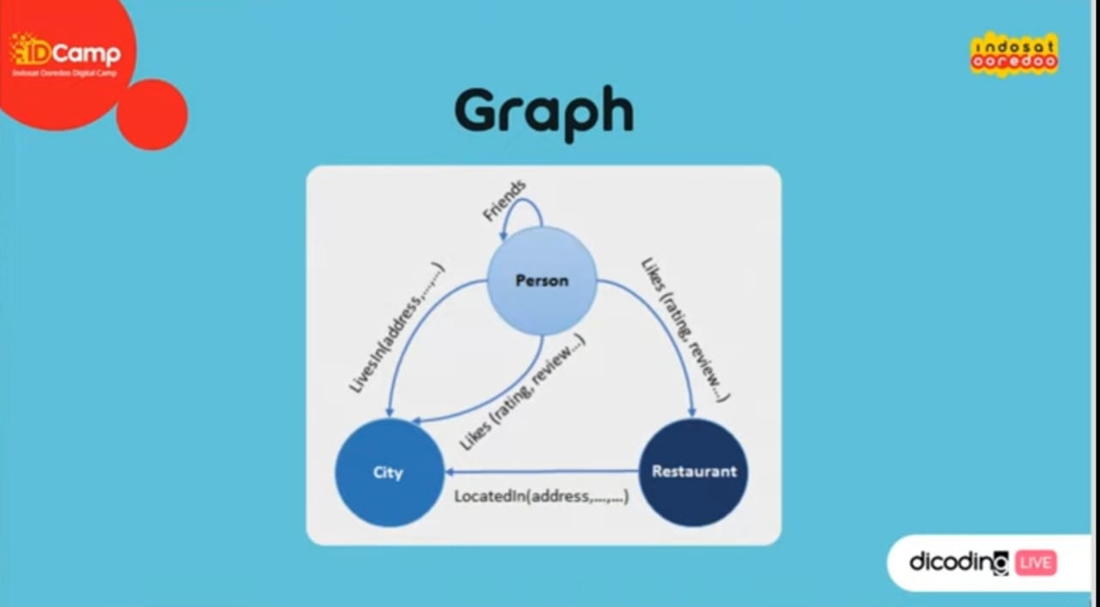

Gambar 1.3.graph

1. Wide column layout

Biasa dipakai untuk unlimited data dimana kita ingin mendapat informasi data banyak hingga jutaan.

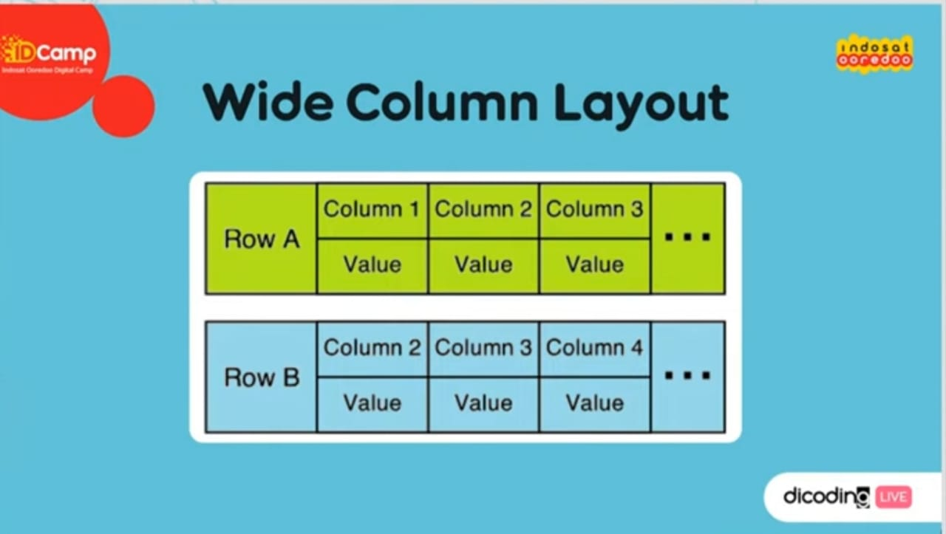

Gambar 1.4.wide column layout

1. **Library yang bisa dipakai di android**

Terdapat 3 library yang biasa dipakai di android. Diantaranya :

1. Realm
2. mongoDB
3. firebase
4. **Implementasi di Android**
5. **Realm**

Berikut beberapa realm yang biasa digunakan dalam bentuk codingan

1. Json

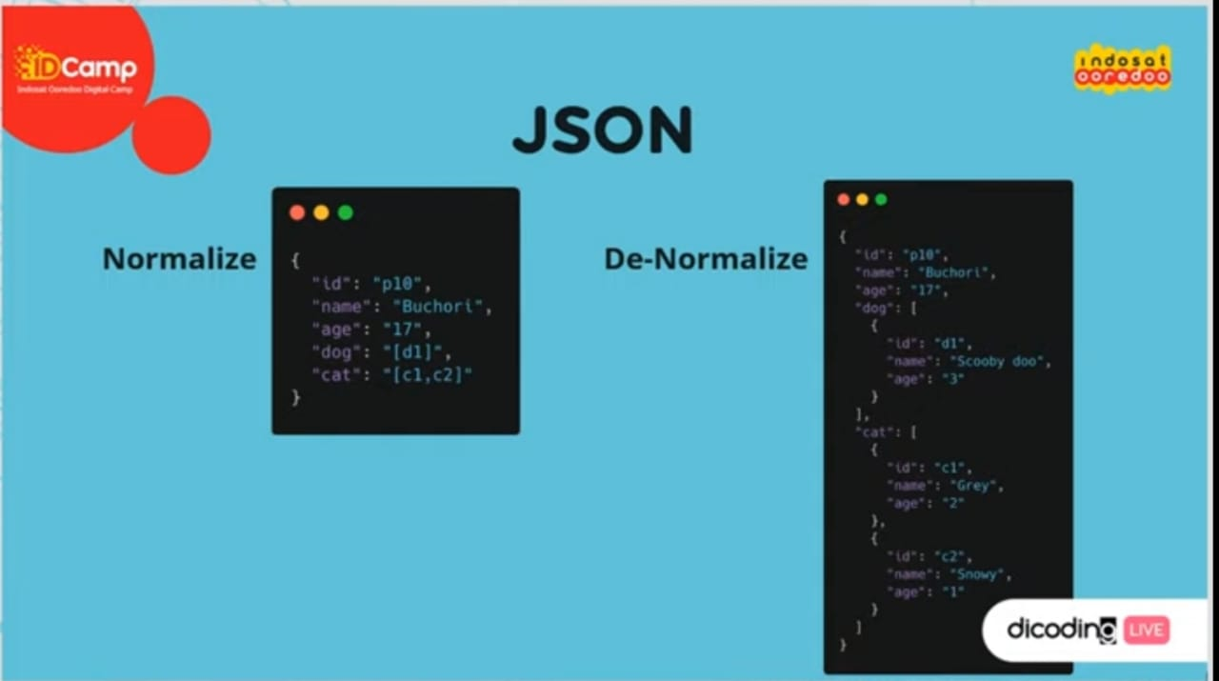

Gambar 2.1 json

1. build gradle

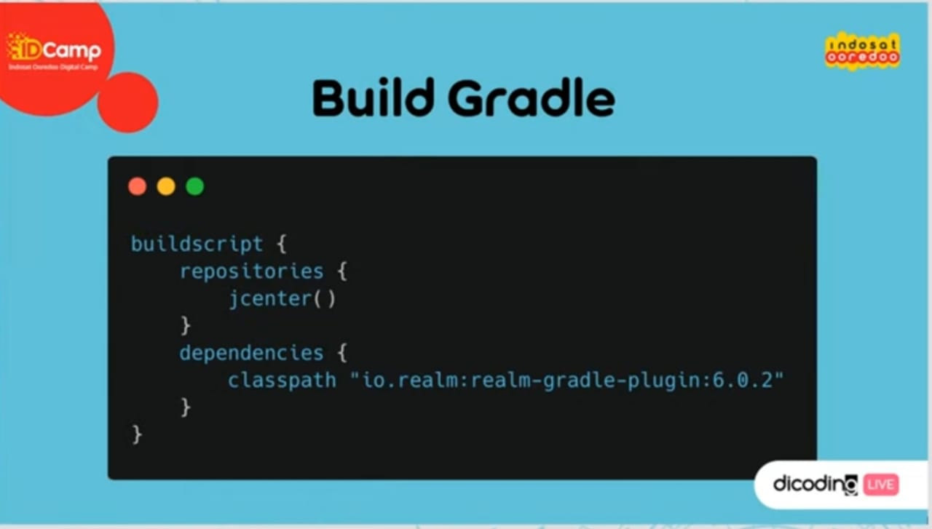

Gmabar 2.2 build grade

1. New instance

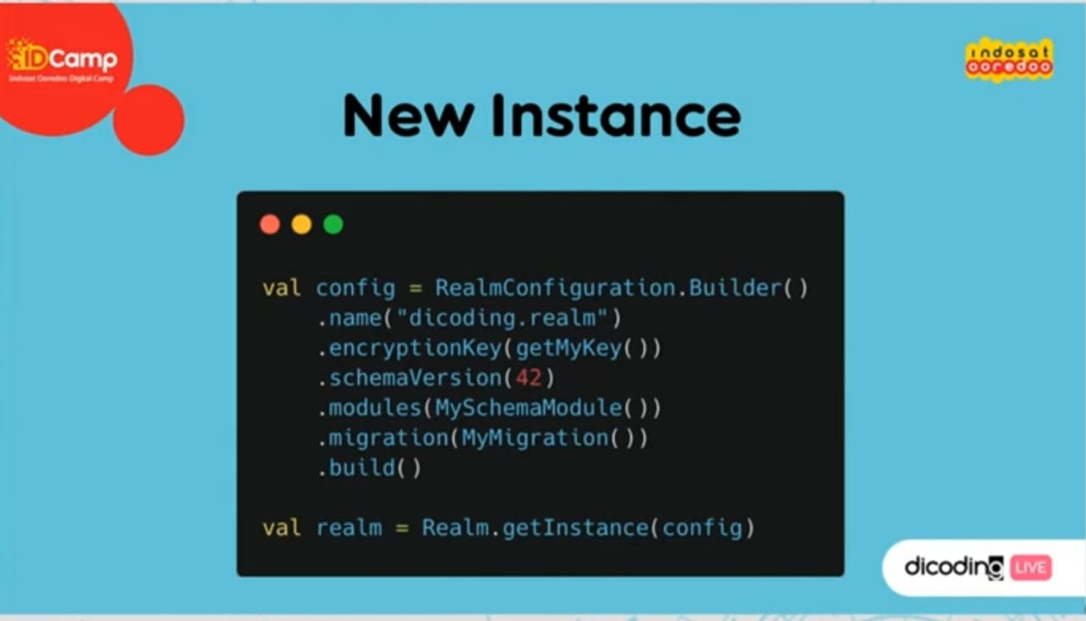

Gambar 2.3 new instance

1. Model

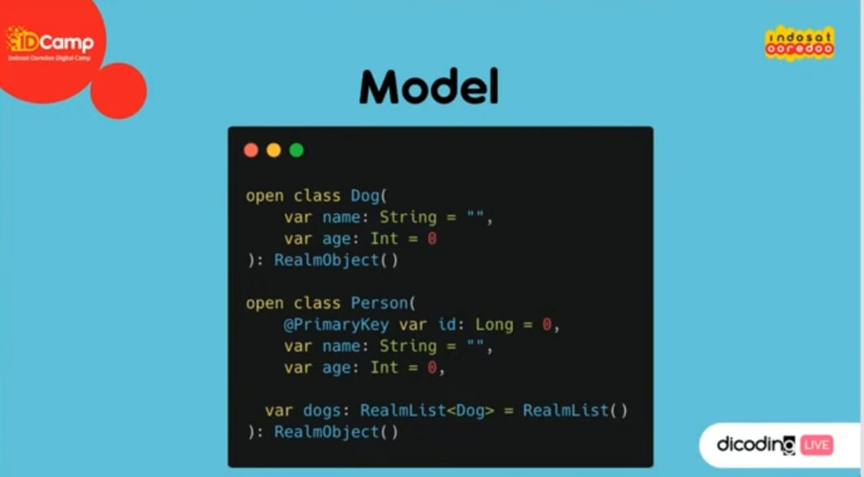

Gambar 2.4 model

1. Select

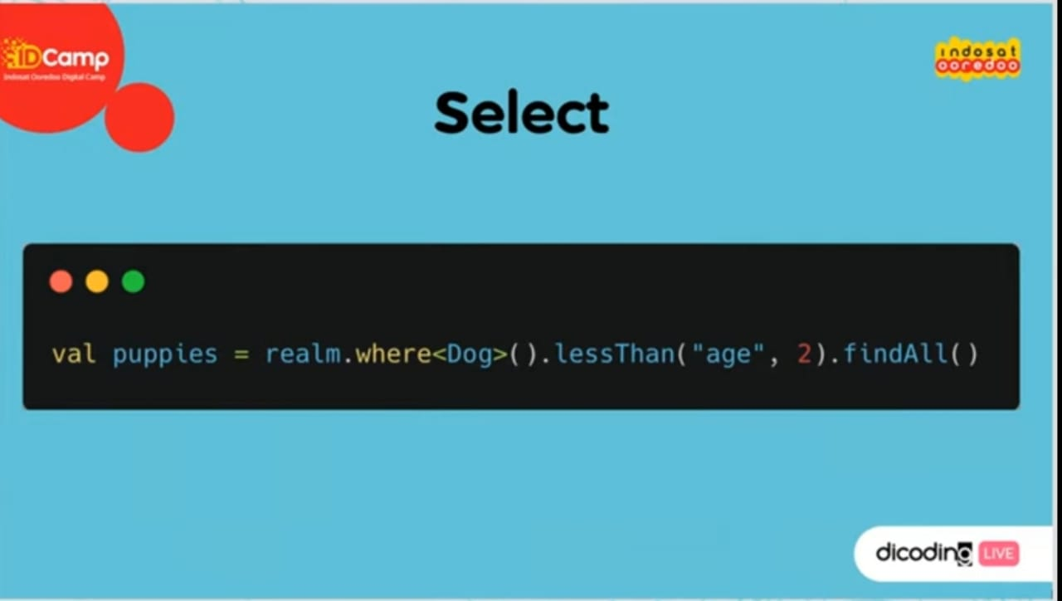

Gambar 2.5 select

1. Listener

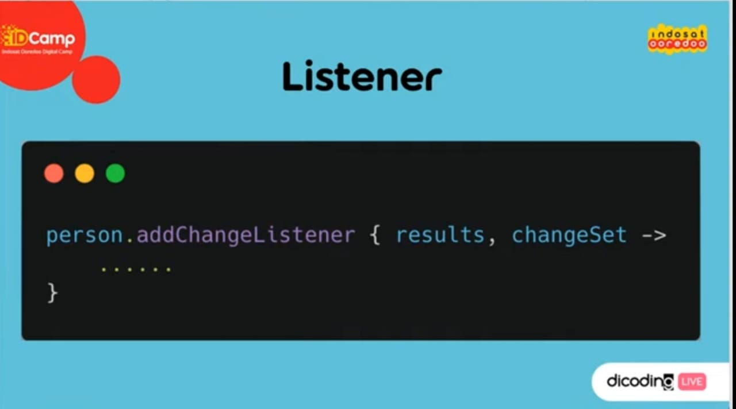

Gambar 2.6 listener

1. Background

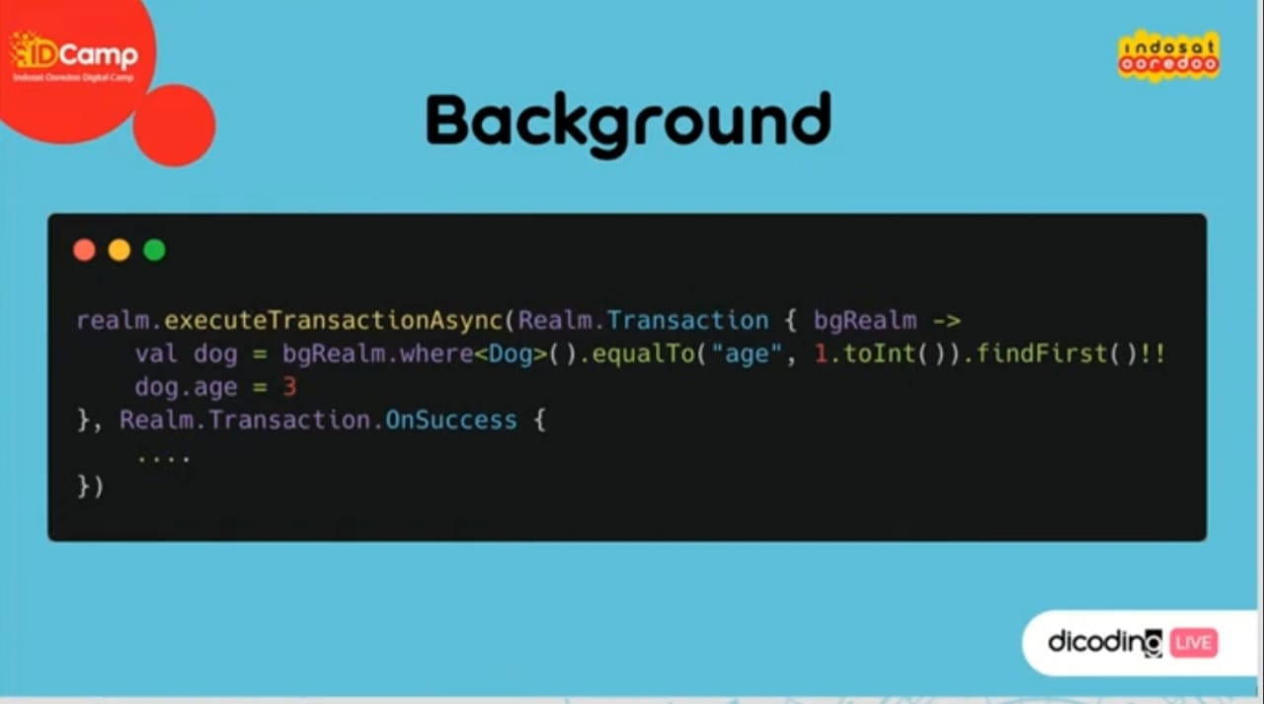

Gambar 2.7 background

1. **MongoDB**

mangoDBadalah sistem [basis data berorentasi dokumen](https://id.wikipedia.org/w/index.php?title=Basis_data_berorentasi_dokumen&action=edit&redlink=1) [lintas platform](https://id.wikipedia.org/wiki/Lintas_platform" \o "Lintas platform). MongoDB menghindari struktur [basis data relasional](https://id.wikipedia.org/wiki/Basis_data_relasional) tabel berbasis tradisional yang mendukung [JSON](https://id.wikipedia.org/wiki/JSON) seperti dokumen dengan skema dinamis (MongoDB menyebutnya sebagai format [BSON](https://id.wikipedia.org/w/index.php?title=BSON&action=edit&redlink=1)), membuat integrasi data dalam beberapa jenis aplikasi lebih mudah dan cepat.

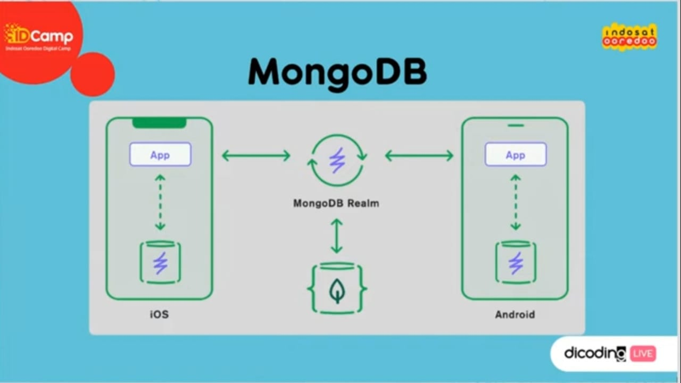

Gambar 3.1 mongoDB

1. **android architecture**

Android Architecture dibangun memang untuk saling terintegrasi satu sama lainnya sehingga memudahkan kita untuk membangun aplikasi. Berbeda dengan sebelum ada Andriod Architecture, kita harus melakukan riset terlebih dahulu untuk mencari sebuah library, mendesain projek kita dengan library yang kita temukan itu, dsb.

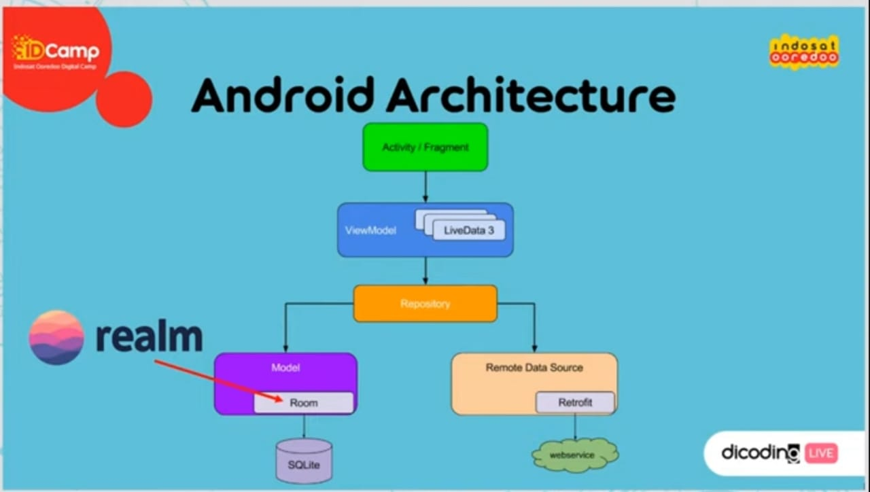

Gambar 4.1 android architecture

1. Mapper

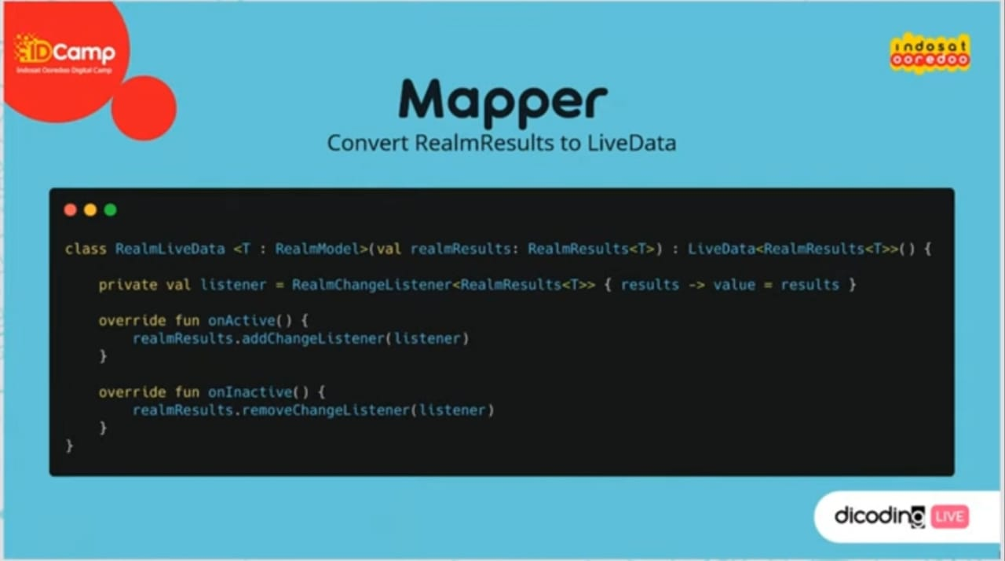

Gambar 4.2 mapper

1. Content provider

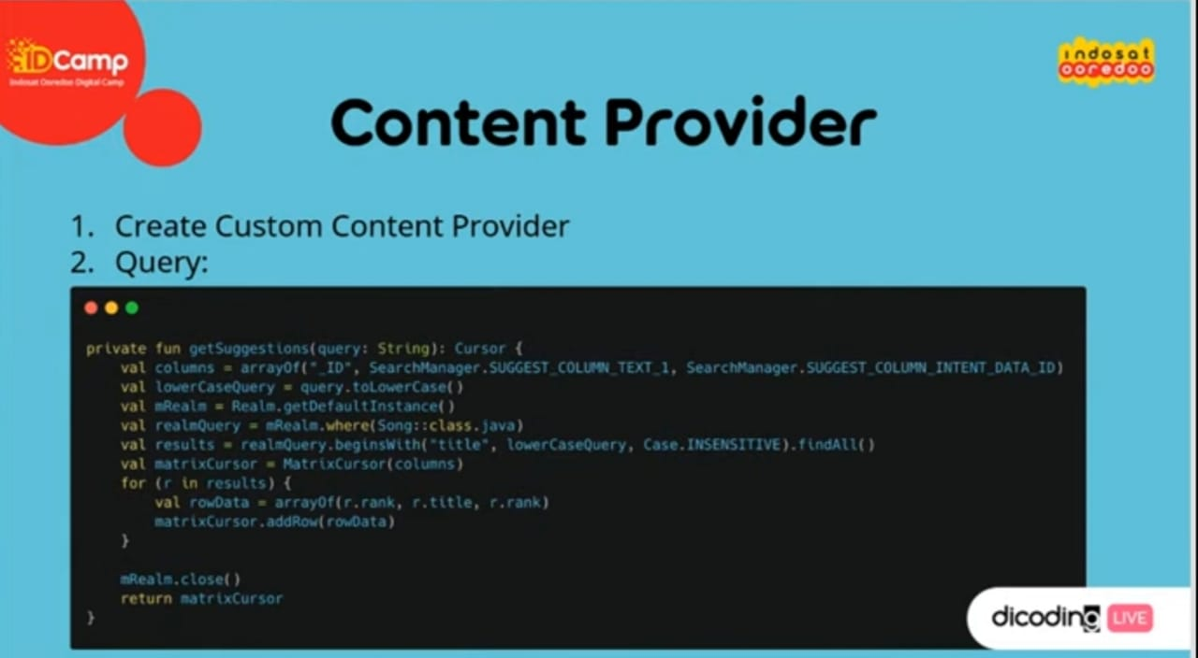

Gambar 4.3 content provider